Nombre:Betto Estiwar Villamonte Yunga
Codigo:2020-119010

ANÁLISIS DE RESULTADOS

Ejecute y analice cada uno de los programas proporcionados, identificando los mecanismos de sincronización empleados y los posibles problemas derivados de su implementación.

Para cada caso, pegue una captura de pantalla y explique el comportamiento observado.

prodcons_01.c
El problema es una condición de carrera ya que el consumidor revisa si n == 0 fuera de la sección crítica después de soltar el mutex s. Esto permite que el productor modifique n justo en ese instante. Como resultado, el consumidor puede leer un valor desactualizado y quedarse dormido esperando un dato que ya existe, o intentar consumir cuando el buffer está vacío. Lo correcto es hacer esa verificación dentro del mutex.

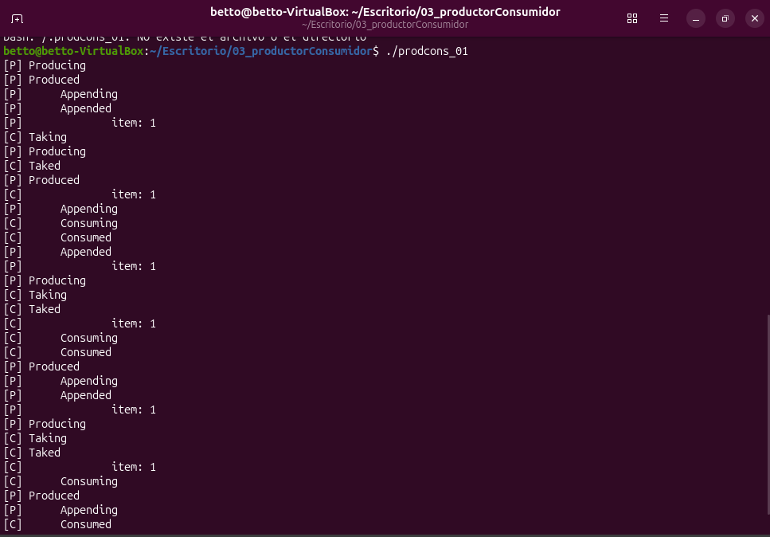
prodcons_01_buggy_02.c
Aquí se produjo un deadlock (interbloqueo). Donde el problema es que el productor necesita el mutex s para poder producir y hacer sem_post(&delay). Como el consumidor ya tiene el mutex y está esperando el aviso, y el productor está esperando el mutex, ninguno puede avanzar. Por lo mismo el programa se queda congelado.
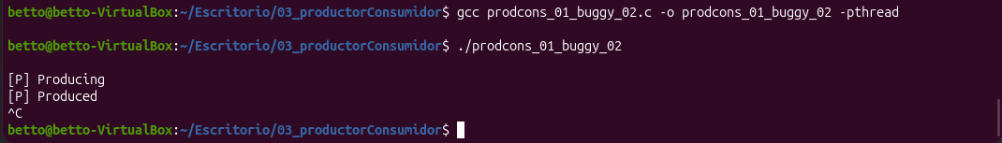
prodcons_01_0k.c
La diferencia principal con prodcons_01.c es el orden y el uso de la variable m. Esto ya que el consumidor primero hace sem_wait(&delay), asegurando que solo entra cuando hay un ítem disponible. Además, se usa la variable auxiliar m para leer el valor de n dentro de la sección crítica protegida por el mutex s. Al hacer la lectura y respetar el orden de los semáforos se elimina la condición de carrera del primer programa y se evita el deadlock del segundo.
